Природа Ярославля
1 класс
Природа родного края

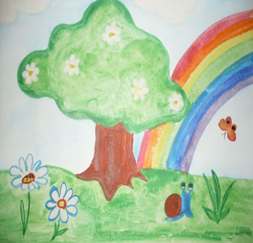 Рисунок растения Ярославля

Парк 1000-летия. Виртуальная экскурсия

Животный мир. Птицы нашего города
Рисунок « Я гуляю в парке»
Дополнительные источники: 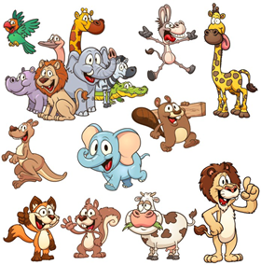
Я прочитал(а) произведения про природу, птиц, животных: ____________________________________________________________________________________________
____________________________________________________________________________________________

Я посетил(а) парки в г. Ярославль:
__________________________________________________________________________ 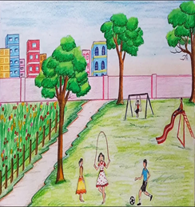
_________________________________________________________________________________________________________

Мои впечатления от курса «Природа Ярославля»:
_______________________________________________________________________________________________

